2015年LED芯片产业发展前景预测分析（图解）
OFweek半导体照明网讯 进入2014年四季度以来，全球主要LED芯片产区的MOCVD机台稼动率明显下滑，而芯片行业又经历了一轮大刀阔斧的扩产，令人对2015年充满忧虑。
分析认为目前的芯片产业会经历下图所揭示的若干阶段之后形成LED芯片产业的良性发展：1、LED芯片大厂扩产或兼并进一步提高产业集中度。2、存活下 来的几家大厂形成价格卡特尔从而获得LED价格的主导权。3、LED芯片价格回归合理，产业利润得到回升。由下图来看，LED芯片行业仅前五大厂商市场占 有率已达到60%以上，且在连年增加。足以确信目前芯片行业的市场集中度较大，已出现了一定程度寡头垄断市场特征，即为只有少数几家厂商供给该行业全部或 大部分产品，每个厂家的产量占市场总量的相当份额，对市场价格和产量有一定的话语权。如此分析，芯片大厂的扩产便有了立足的理由，即迫切地需要提高该厂的 市场份额以期能够在这场“更大更强”的博弈中存活下来，最终获得芯片行业垄断地位。
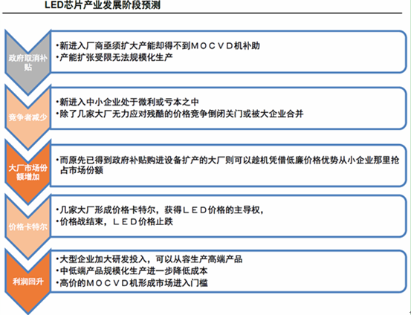
此外，对政府将取消向LED相关的晶圆和芯片制造商提供补贴或税收优惠这一政策变化进行分析发现亊实上这对于整个LED芯片产业来说是利大于弊的。数据 显示，过去的6-7年中，中国在用于LED芯片生产的迚口MOCVD设备投入经费100亿元，其中各地斱政府补贴经费就占了70%。取消财政补贴不利于新 迚者，而对于已有一定的产能的企业来说则是利好，例如对于大陆LED照明芯片龙头企业三安光电以及LED芯片产能基地德豪润达来说，撤出补贴政策后行业的 低价竞争者会少了许多，芯片价格得到拉升，对企业经营有利。而对于新入行的企业来说则为不利，高昂的设备成本如果没有政府补贴支持企业将难以承担，再加上 需要承受LED激烈竞争下的微利不啻于雪上加霜。因此政府取消LED补贴将带来产业集中度提升。而集中度的提升最终会促迚芯片行业的利润回升。
